Odrážky a číslování
Obsah:
Odrážky
Automaticky při psaní
Tlačítko v panelu nástrojů
Příkaz Formát|Odrážky a číslování…
Číslovaný seznam
Automaticky při psaní
Tlačítko v panelu nástrojů
Příkaz Formát|Odrážky a číslování…
Víceúrovňový seznam
Příkaz Formát|Odrážky a číslování…
Poznámky
Změna odrážek a číslování
Návaznost na předchozí
Posun odrážek a číslování
Zrušení odrážek a číslování
Úprava vzdáleností
Změna formátování
Kopírování odrážek a číslování
Možnosti vytvoření odrážek a číslování

V dokumentu se poměrně často vyskytují pasáže, ve kterých se uvádí výčet předmětů, akcí či situací, tedy nějaké seznamy. Pro tyto účely se používají:
- Odrážky – jsou vhodné u seznamů bez priorit jednotlivých položek,
- Číslování – použijeme, jde-li o pořadí položek, i když může jít jen o výčet bez priorit.
Pro výčet bez priorit se často používají písmena abecedy. Ta se také zadávají jako číslování.
- Víceúrovňové číslování – je vhodné pro hierarchické členění, kdy každá položka se rozpadá na další, vnořené seznamy. Ty mohou mít odrážky, čísla či písmena.
Jako příklad viz firemní dopis a zápis z kontrolního dne.
Příklady:
Odrážky | Číslování | Víceúrovňové seznamy
Vybavení učebny č. 1:  - Stoly  - Židle  - Počítače  - Plátno  - Projektor  - Tabule (bezkřídová) | Postup připojení zařízení:  - Hlavní vypínač  - Klimatizace  - Server  - Lokální PC  - Projektor | Vybavení budovy:  - Přízemí  - Vrátnice  - Studijní oddělení  - Učebna č. 1  - Stoly  - Židle  - Počítače  - Učebna č. 2  - Stoly  - Židle  - Tabule  - I. patro  - Ředitelství  - Učebny  - II. Patro
Vybavení učebny č. 2:  Stoly  Židle  Počítače  Tabule  Skříně  Plánovací tabule | Postup při vypínání zařízení:  - Lokální PC  - Server  - Projektor  - Klimatizace  - Hlavní vypínač

Odrážky, číslování i víceúrovňovost můžeme zadat buď před zápisem textu nebo vytvořit dodatečně označením bloku textu a zadáním příkazu.

Odrážky
Způsob doplnění odrážek:
- Automaticky - již při psaní zápisem vybraných znaků.
- Stiskem tlačítka „Odrážky“ v panelu nástrojů pro formátování.
- Příkazem Formát|Odrážky a číslování…, kdy na kartě „Odrážky" vybereme v galerii vhodný symbol odrážky a stiskneme tlačítko „OK".
- V místní nabídce (po stisku pravého tlačítka myši) zadáním příkazu „Odrážky a číslování" a na kartě „Odrážky" vybereme vhodný symbol odrážky. Analogie předcházejícího bodu.

Automaticky při psaní
Zapíšeme-li na začátku odstavce některý z dále uvedených znaků, za ním mezeru nebo tabulátor, změní se po stisku klávesy Enter znak na symbol odrážky a automaticky se vytvoří další odrážka. Seznam ukončíme opakovaným stiskem klávesy Enter (2x) nebo poslední odrážku smažeme klávesou Backspace.
Použijeme-li znak: * (hvězdička) změní se na • (puntík)
> (nerovnítko) ➢
- (pomlčka) bude zachovaná
-- (dvě pomlčky) 
„o" následované tabulátorem • (větší puntík)
Zápisem znaku lze vytvářet odrážky jen tehdy, když je po zadání příkazu Nástroje|Automatické opravy… na kartě „Při psaní" označena položka „Automaticky odrážky".

Tlačítko v panelu nástrojů
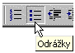
Tlačítkem se vloží posledně použité odrážky a to jak znaky, tak „puntíky“ z galerie Klipartů.
Opakovaným stiskem tlačítka se odrážky zruší v odstavci, kde je umístěn textový kurzor.

Příkaz Formát|Odrážky a číslování…
Po zadání příkazu se zobrazí galerie předdefinovaných nebo dříve použitých symbolů pro odrážky. Viz obrázek.
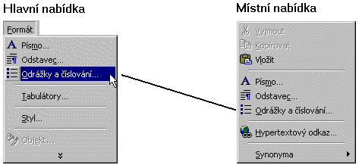

V galerii je v nabídce 7 stylů odrážek. Označením některého stylu a stiskem tlačítka „Vlastní…" lze symbol odrážky změnit a upravit další parametry.
V dialogovém okně „Vlastní seznam odrážek" lze tlačítkem „Písmo" vybrat font, jeho velikost, barvu fontu a dále styl a barvu podtržení. Lze přidat další efekty, např. přeškrtnuté, stínované, reliéfní písmo.
Stiskem tlačítka „Odrážka…“ se zobrazí mapa znaků. Zde lze vybrat font a u znakové sady v kódu Unicode i jeho podmnožinu.
V poli umístění odrážky a textu se nastavuje jejich vzdálenost od levého okraje tiskové plochy.
Nastavená odrážka se doplní do výčtu 6 odrážek v dialogovém okně „Vlastní seznam odrážek“ a do galerie odrážek na kartě „Odrážky". Změněné odrážky vrátíme v galerii odrážek do výchozího stavu tak, že označíme políčko se stylem odrážky a stiskneme tlačítko „Obnovit". Jestliže je políčko již ve výchozím stavu, tlačítko není aktivní.
Stiskneme-li v dialogovém okně „Odrážky a číslování" tlačítko „Obrázek…" zobrazí se galerie Klipartů s obrázky puntíků. Puntíky jsou barevné, různých tvarů a dokonce jsou dva animované. V galerii vybereme vhodnou odrážku, stiskneme na ní levé tlačítko myši a následně tlačítko „Vložit klip". Tyto odrážky jako obrázky (objekty) se neumísťují do galerie odrážek. Animované budou mít uplatnění hlavně pří vytváření stránek WWW.
V základní nabídce je 165 různých odrážek („puntíků"). Do galerie lze však doplnit další, např. z CD-ROM přidávaných k časopisům.
U odrážek jako obrázků (vložených z Galerie Klipů) můžeme změnit jejich velikost:
- Na vloženou odrážku – obrázek klepneme myší, obrázek jsme označili jako objekt.
- Tahem myší za rohová ouška změníme velikost objektu.
- Klávesou End skočíme na konec textu položky.
- Klávesou Enter založíme novou položku. Ta již bude mít změněnou velikost obrázku převzatou z předchozí odrážky.
Změnu velikosti obrázku nelze provést pro všechny položky najednou.

Číslovaný seznam
Způsob doplnění číslování (písmen):
- Automaticky již při psaní zápisem číslice nebo písmena.
- Stiskem tlačítka „Formát číslování“ v panelu nástrojů pro formátování.
- Příkazem Formát|Odrážky a číslování… a na kartě „Číslování“ vybereme v galerii vhodný styl číslování a stiskneme tlačítko „OK".
- V místní nabídce (po stisku pravého tlačítka myši) příkazem „Odrážky a číslování" a na kartě „Číslování“ vybereme vhodný styl. Analogie předcházejícího bodu.

Automaticky při psaní
Zapíšeme-li z kraje odstavce číslo nebo písmeno, za ním mezeru nebo tabulátor, stane se po stisku klávesy Enter z běžného odstavce položka seznamu. Automaticky se též vytvoří další položka. Seznam ukončíme opakovaným stiskem klávesy Enter (2x) nebo poslední položku smažeme klávesou Backspace.
- Použijeme-li jako první znak písmeno i, resp. I, obdržíme číslování římskými číslicemi, malými resp. velkými.
- Pokud nezačneme od jedničky, musíme za číslicí použít tabulátor.
- Pokud nezačneme od písmene a, resp. A, musíme za písmenem použít tabulátor.
- Předchází-li vytvářenému seznamu jiný seznam a zapíšeme číslici o jednotku větší, resp. další písmeno v abecedě. Procesor vyhodnotí, že chceme na předchozí seznam navázat.
Zápisem číslice nebo abecedy se vytvoří seznam jen tehdy, když je po zadání příkazu Nástroje|Automatické opravy… na kartě „Při psaní" označena položka „Automaticky číslování". V některých situacích může automatické číslování vadit, a tak ho musíme vypnout.

Tlačítko v panelu nástrojů
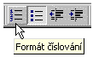
Tlačítkem se vloží posledně použité číslování (či písmena).
Opakovaným stiskem tlačítka se číslování zruší v odstavci, kde je umístěn textový kurzor.

Příkaz Formát|Odrážky a číslování…
Po zadání příkazu se zobrazí galerie předdefinovaných nebo dříve použitých stylů číslování či písmen. Viz obrázek.
V galerii je v nabídce 7 způsobů stylů číslování (a písmen), stiskem tlačítka „Vlastní…" lze styl změnit a upravit další parametry.
V dialogovém okně „Vlastní číslovaný seznam" lze tlačítkem „Písmo" vybrat font, jeho velikost, barvu fontu a dále styl a barvu podtržítka. Lze přidat další efekty, např. přeškrtnuté, stínované, reliéfní písmo.
Způsob číslování či písmen vybereme v políčku „Styl číslování“.
V poli umístění číslování a textu se nastavuje jejich vzdálenost od levého okraje tiskové plochy.
Nastavený styl se doplní do galerie stylů na kartě „Číslování". Změněné styly vrátíme do výchozího stavu tak, že označíme políčko se stylem a stiskneme tlačítko „Obnovit". Jestliže je políčko již ve výchozím stavu, tlačítko není aktivní.

Víceúrovňový seznam
Způsob doplnění číslování (písmen) a symbolů odrážek do hierarchického seznamu:
- Příkazem Formát|Odrážky a číslování… a na kartě „Víceúrovňové“ vybereme v galerii vhodné schéma a stiskneme tlačítko „OK".
- V místní nabídce (po stisku pravého tlačítka myši) příkazem „Odrážky a číslování" a na kartě „Víceúrovňové“ vybereme vhodné schéma.

Příkaz Formát|Odrážky a číslování…
Po zadání příkazu se zobrazí galerie předdefinovaných nebo dříve použitých schémat označení úrovní položek seznamu. Viz obrázek.
V galerii jsou v nabídce 3 způsoby označení úrovní položek seznamů a 4 způsoby číslování nadpisů. Stiskem tlačítka „Vlastní…" lze schéma změnit a upravit další parametry.
V dialogovém okně „Vlastní číslovaný přehled" lze tlačítkem „Písmo" vybrat font, jeho velikost, barvu fontu a dále styl a barvu podtržítka. Lze přidat další efekty, např. písmo přeškrtnuté, stínované, reliéfní.
Pro vybranou úroveň seznamu v políčku „Úroveň“ lze vybrat způsob číslování či písmen v políčku „Styl číslování“.
V poli umístění číslování a textu se nastavuje jejich vzdálenost od levého okraje tiskové plochy a to opět pro vybranou úroveň.
Stiskem tlačítka „Více“ se na spodní část dialogového okna doplní další parametry.
Nastavený styl se doplní do galerie stylů na kartě „Víceúrovňové". Změněné styly vrátíme do výchozího stavu tak, že označíme políčko se stylem a stiskneme tlačítko „Obnovit". Jestliže je políčko již ve výchozím stavu, tlačítko není aktivní.
U víceúrovňových seznamů nelze použít obrázky.

Poznámky
Dále uvedené poznámky jsou popsány pro odrážky a číslování. Analogicky jako u odrážek a číslování lze postupovat i u víceúrovňových seznamů.

Změna odrážek a číslování
Do textu doplněné odrážky a čísla (písmena) změníme tak, že označíme jako blok všechny položky seznamu a vybereme jinou odrážku nebo číslování.

Návaznost na předchozí
Vytváříme-li číslovaný seznam za již vytvořeným seznamem (číslovaným nebo víceúrovňovým) vyhodnotí procesor situaci tak, že chceme pokračovat a nabídne další číslici nebo písmeno.
V dialogovém okně „Odrážky a číslování“ bude označeno pole „Navázat na předchozí“. Požadujeme-li však číslování nezávislé na předchozím, označíme pole „Číslovat od začátku“. Viz obrázek.

Posun odrážek a číslování
Tlačítkem „Zvětšit odsazení“ se:
- odrážky a číslování (číslice i písmena) posunou na pravítku doprava. Vzdálenost mezi levými zarážkami zůstane zachována.
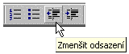
- U víceúrovňového seznamu se položka posune na nižší úroveň a změní se označení. Vzdálenost mezi levými zarážkami se může měnit podle nastavení pro jednotlivé úrovně.
Tlačítkem „Zmenšit odsazení“ se:
- odrážky a číslování (číslice i písmena) posunou na pravítku doleva. Vzdálenost mezi levými zarážkami zůstane zachována.
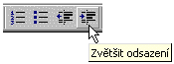
- U víceúrovňového seznamu se položka posune na vyšší úroveň a změní se označení. Vzdálenost mezi levými zarážkami se může měnit podle nastavení pro jednotlivé úrovně.

Zrušení odrážek a číslování
Odrážky a číslování lze zrušit dvěma způsoby:
- Stiskem tlačítka „Odrážky“ („Formát číslování“) v panelu nástrojů „Formát“. Analogicky jako u odrážek a číslování lze postupovat u víceúrovňových seznamů.
- Příkazem Formát|Odrážky a číslování…, kde na kartě „Odrážky" („Číslování“ či „Víceúrovňové“) vybereme položku „žádné“.
Zrušení odrážky nebo čísla lze s výhodou použít pro doplnění textu, který nemá začínat symbolem odrážky (nebo číslicí či písmenem). Např. proto, že předchozí bod seznamu doplňuje.
Postup:
- Založíme další položku seznamu (odrážku či číslo) a doplníme text. Např. 5. Xxx.
- Zapíšeme ještě jednu položku a doplníme text. Třeba 6. Xxxxx.
- Vrátíme se zpět na předchozí položku (5. Xxx.)
- Stiskneme tlačítko „Odrážky“ („Formát číslování“) v panelu nástrojů „Formát“. Tím jsme odrážku (číslo, písmeno) zrušili.
- Stiskneme tlačítko „Zvětšit odsazení“ v panelu nástrojů „Formát“.
Začátek textu se posune pod začátek textu v předchozí položce seznamu. Můžeme začít psát. Takto byl vytvořen tento doplněk k odrážce.
- Zapíšeme položku seznamu podle skutečnosti. (Přepíšeme Xxx.)
- Kurzorem nebo myší se přesuneme na další položku seznamu a text podle potřeby upravíme. (Budeme přepisovat text u položky 5. Xxxxx neboť došlo k přečíslování.)

Úprava vzdáleností
Je-li vzdálenost odrážek nebo čísel daleko od vlastního textu nebo je označení daleko od okraje stránky, můžeme ji změnit:
- Po zadání příkazu Formát|Odrážky a číslování… v dialogových oknech po stisknutí tlačítka „Vlastní…“. Jde o položky: umístění odrážky, umístění číslování a umístění textu.
- Přetažením zarážek a levého tabulátoru na pravítku do vhodného místa.

Změna formátování
Formátování odrážky (čísla, či písmena) lze změnit:
- Po zadání příkazu Formát|Odrážky a číslování… v dialogových oknech po stisknutí tlačítka „Vlastní…“. Jde o úpravu písma, a tomu slouží tlačítko „Písmo…“.
- Označením (jen) znaku konce odstavce (¶) a jeho přeformátováním. Lze např. změnit velikost, barvu. Pod tímto znakem jsou totiž umístěny všechny formátovací znaky, jen je nevidíme.

Kopírování odrážek a číslování
Znak konce odstavce (¶) můžeme též kopírovat místo jiného znaku konce odstavce. Zkopíruje se formátování, tedy i odrážky (číslice či písmena) a jejich umístění.

Možnosti vytvoření odrážek a číslování
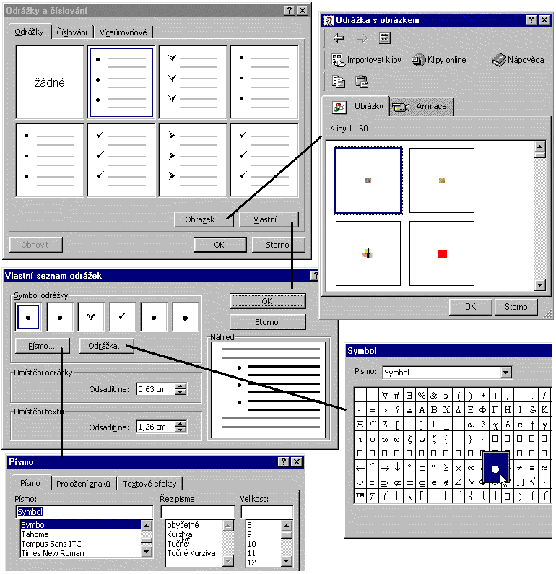
Možnosti vytvoření odrážky

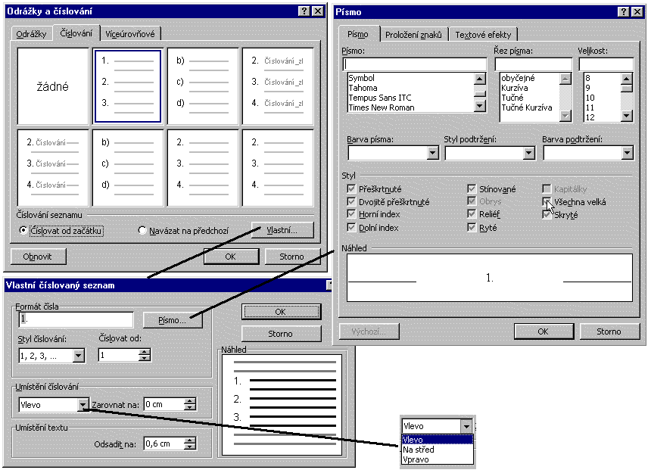
Možnosti vytvoření číslovaného seznamu

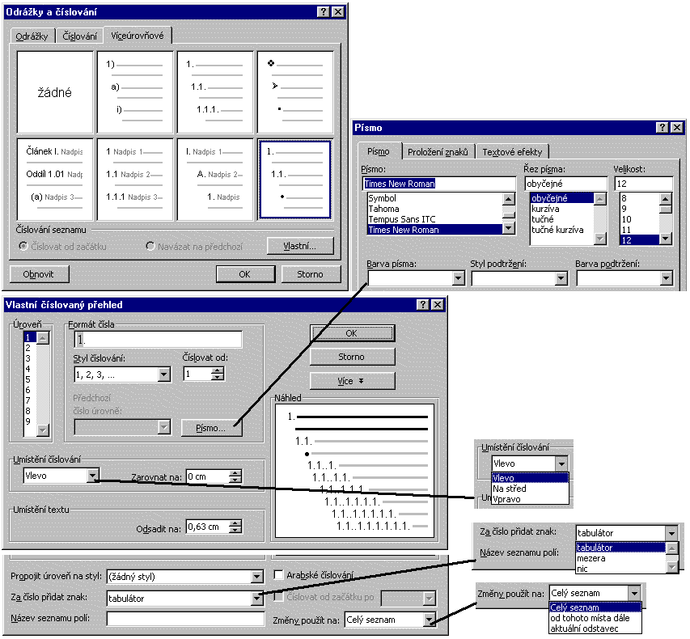
Možnosti vytvoření víceúrovňového seznamu

